 | МБУК «Тотемское музейное объединение»  161300, Вологодская область, город Тотьма, улица Ворошилова, 44,  тел: (81739) 2-17-02, е-mail: vtotme@mail.ru  _________________________________________________  161300, 44 Voroshilova srteet, Totma, Vologda region, Russian Federation  (81739) 2-17-02, e-mail: vtotme@mail.ru

АДМИНИСТРАЦИЯ ТОТЕМСКОГО МУНИЦИПАЛЬНОГО РАЙОНА
МБУК «ТОТЕМСКОЕ МУЗЕЙНОЕ ОБЪЕДИНЕНИЕ»

учебный план (48 ак.часов)

УВАЖАЕМЫЕ КОЛЛЕГИ!
Мы рады пригласить Вас принять участие
в Третьей Школе музейного развития

«ЗА ГРАНИЦАМИ СТОЛИЦ»

8-13 октября 2018, г.Тотьма (Вологодская область)

В 2016 -2017 годах в Тотьме с успехом прошли две Школы музейного развития «За границами столиц». При создании программы Третьей Школы музейного развития нами были учтены ваши пожелания, высказанные по итогам работы первых двух Школ. В нынешнем году Школа музейного развития будет носить прикладной характер и по-прежнему будет ориентирована на сотрудников малых музеев.

Мы предлагаем вашему вниманию три направления музейной работы:
- научно-фондовое,
- музейная педагогика,
- проектная деятельность и PR.

В научно-фондовом направлении вашему вниманию предлагается пять модулей:

Модуль 1. Печатная графика. Азбука научного описания. (4 ак.часа).

Ольга Ивановна Ламеко – научный сотрудник, хранитель фонда «Чертежи», «Графика» ГМЗ «Павловск».

Техника (ксилография, линогравюра; резцовая гравюра, меццо-тинто; офорт, акватинта, пунктир; литография, хромолитография и др.): особенности, методы распознавания.
Основа: применение сведений о бумаге при датировке оттиска.
Морфология печатного листа: оттиск, надписи, подписи, легенда.
Вспомогательные источники: электронные базы данных.

Практикум: школа атрибуции и описания листов печатной графики из собрания Тотемского музейного объединения.

Просьба к участникам - привезти с собой лупы и фонарики для более эффективной работы)))

Модуль 2. Архивно-письменные источники в составе Музейного фонда: совмещение традиций музейного и архивного учета. (4 ак.часа).

Ирина Евгеньевна Зайцева – главный консультант управления развития туризма и музейной деятельности Департамента культуры и туризма Вологодской области.

Анализ нормативных документов, регламентирующих учет и научное описание документов архивного фонда. Фондирование как вторая ступень учета архивных документов в составе Музейного фонда. Практические рекомендации по структурированию коллекций архивно-письменных источников.

Практикум. Разработка примерной структуры фондов архивно-письменных источников краеведческого регионального (муниципального) музея.

Модуль 3. Госкаталог: проверка на стрессоустойчивость (4 ак.часа)

Музейная информационная система в помощь. Вопросы и ответы. (2 ак.часа).

Екатерина Викторовна Дужая – специалист по настройке и внедрению Комплексной автоматизированной музейной информационной системы (КАМИС).

КАМИС малым музеям. КАМИС и протокол обмена данными с Госкаталогом: максимальная автоматизация ручного труда, облачные сервисы. Список обязательных и рекомендованных полей, категории ценности музейного предмета. Требования к изображениям музейных предметов.

Опыт постановки на государственный учет археологических коллекций в региональных музеях. (2 ак. часа).

Елена Геннадьевна Мойкина – главный хранитель Тверского государственного объединенного музея.

Проблемы: Разные позиции музейщиков и археологов на состав Музейного фонда РФ и его функции, отсутствие в музее специалистов и методических материалов по описанию археологических коллекций. Изменения в законодательстве, существенно повлиявшие на процесс постановки на музейный учет археологических коллекций. Массовый археологический материал, единовременно поступает большое количество. Сложности в организации хранения, доступность для исследователей. Полевая опись не содержит обязательные поля для Госкаталога, необходимо приведение в соответствие на стадии приема. Кадровые проблемы: не каждый сотрудник может определить, соотнести с полевой описью специфический археологический материал.
Практика включения археологических предметов и коллекций в Музейный фонд Российской Федерации. Передача в Госкаталог «отдельным потоком» археологических коллекций (новых поступлений и по плану-графику).

Модуль 4. Оцифровка музейных предметов своими силами. (3,5 ак.часа).

Людмила Николаевна Фоминская – педагог дополнительного образования МБОУ ДО «Тотемский Центр дополнительного образования». Руководитель дополнительных образовательных программ «Мультимедиа и IT-технологии» и «Основы медиа-информационных технологий».

Требования к фотооборудованию. Выбор оборудования с учетом разных потребностей и кошельков. Секреты оцифровки разных видов музейных предметов: декоративно-прикладного искусства и быта из стекла, металла и других материалов, картины, предметы естественно-научной коллекции. Особенности съемки музейных предметов разных размеров.
Практикум: фотосъемка предметов из собрания Тотемского музейного объединения.

Модуль 5. Музейное законодательство: вызовы времени. (3,5 ак.часа).

Мария Борисовна Правдина – ученый секретарь Тотемского музейного объединения, кандидат культурологии, член Президиума НП АДИТ.

Обзор последних изменений в музейном законодательстве.
Практикум. Авторское право и музей: кто прав, а кто обязан?

В направлении «Музейная педагогика» предлагаем вашему вниманию три модуля в форме тренингов в формате "культуры участия" и полилога наших экспертов:

Ирины Николаевны Дониной - историка, кандидата культурологии, заведующий отделом образовательных программ и музейной педагогики Государственного музея истории религии, Санкт-Петербург;

Юлии Владимировны Зиновьевой - кандидата культурологии, доцента кафедры музеологии и культурного наследия СПбГИК;

Ирины Валентиновны Осиповой - старшего научного сотрудника СПб ГБУК "Музей Разночинный Петербург".

Модуль 6."Не стоит прогибаться под изменчивый мир? Быть может, он прогнется под нас?" (4 ак.часа).

Осмысление места музея и его функций в меняющемся мире. Развитие музейной педагогики как теоретической базы культурно-образовательной и досуговой деятельности музея. Музейный посетитель с точки зрения маркетинга: музейный потребитель. Понятие музейных услуг. Музей - храм или форум?

Модуль 7. Музейные ответы на вызовы времени. (4 ак.часа).

Культура участия, партисипация, партнерство, инклюзия, эдьютейнмент. Инновационные формы и методы музейно-образовательной и культурно-досуговой деятельности музея. Межмузейные проекты и программы.

Модуль 8. Как заставить экспонат заговорить? (4 ак.часа)
Методики музейной педагогики. Музейно-педагогические издания. Как создать эффективную методичку? Как подготовить маршрутный лист? Игровой тренинг. Подведение итогов.

В направлении проектная деятельность и PR четыре модуля:

Модуль 9. Успешная грантовая заявка: неписанные правила и типичные ошибки. (5 ак.часов)

Алексей Михайлович Новосёлов – директор Тотемского музейного объединения.
Артём Андреевич Чернега – начальник отдела туризма и общественных проектов администрации Тотемского района, ассоциированный научный сотрудник Социологического института РАН, кандидат социологических наук.

Что такое проект и зачем он нужен? Проектная деятельность и проектное управление. Проект и грант: различаем и обобщаем. Социокультурное и музейное проектирование: общее и особенное. На самом ли деле это страшно: грантмейкинг, регрантинг, краудфандинг? Основные грантодатели в поле музейной деятельности. Структура и логика проекта. Жизненный цикл проекта. Как сделать так, чтобы Вас поддержали: нюансы подачи заявок на различные грантовые конкурсы. Типичные ошибки в разработке и реализации проекта.
Практикум. Работа в группах. Учимся писать проектную (грантовую) заявку. Анализируем потенциальные проекты, разбираем ошибки и делаем выводы.

Модуль 10. Успешный выставочный проект: от замысла к реализации. (4 ак.часа).

Анна Александровна Соколова - заместитель директора по развитию Санкт-Петербургского государственного литературно-мемориального музея Анны Ахматовой в Фонтанном Доме.

Идея выставки. Постановка цели и задач. Стратегическое планирование. Выбор партнеров, распределение обязанностей внутри коллектива. Эффективность командной работы. Бюджетирование. График выполнения. Оценка успешности проекта.
Общие принципы и различия в подходах к созданию экспозиционно-выставочных проектов в зависимости от вида музея и целевой аудитории: постоянная мемориальная экспозиция, экспозиция по истории края, временные историко-литературные и художественные выставочные проекты, выставочные проекты для детей и подростков.
Практикум. Работа в группах. Аналитика. Подведение итогов.

Модуль 11. Стратегия представления музея в Интернет. (4 ак.часа).

Анна Вадимовна Михайлова – эксперт в области цифровых коммуникаций.

Практикум. Коллективная работа в группах над документом «Стратегия представления музея в Интернет»: цели, задачи, ресурсы, план действий, критерии эффективности, распределение обязанностей. Анализ каждого пункта стратегии в контексте трендов в области цифровых технологий и особенностей российской культурной политики.
Мастер-классы: «Анализ пабликов и групп музеев в социальных сетях» и «Проведение онлайн-трансляций в социальных сетях».

Модуль 12. Музейный сувенир: от идей к воплощению. (4 ак.часа).

Мария Владимировна Шувалова - ученый секретарь Тверской областной картинной галереи, кандидат философских наук, доцент кафедры туризма факультета Географии и Геоэкологии Тверского государственного университета.

Практические аспекты работы над созданием музейного сувенира для малых музеев, бюджеты которых невелики. Алгоритм производства музейного сувенира: разработка концепции, проектирование, изготовление и реализация. Демонстрация образцов музейных сувениров (тиражная продукция и авторские сувениры) с подробным анализом особенностей изготовления каждого из них.
Практикум. Анализ ассортимента сувенирных киосков Тотемского музейного объединения. Разработка рекомендаций по линейке сувенирной продукции, ориентированной на коллекции музея, разные группы потребителей и ценовой диапазон.

МБУК «Тотемское музейное объединение»

161300, Вологодская область, город Тотьма, улица Ворошилова, 44,
тел: (81739) 2-17-02, е-mail: vtotme@mail.ru
_________________________________________________

161300, 44 Voroshilova srteet, Totma, Vologda region, Russian Federation
(81739) 2-17-02, e-mail: vtotme@mail.ru

ТРЕТЬЯ ШКОЛА МУЗЕЙНОГО РАЗВИТИЯ

«ЗА ГРАНИЦАМИ СТОЛИЦ»

8-13 октября 2018, г.Тотьма (Вологодская область)

НАШИ ЭКСПЕРТЫ:

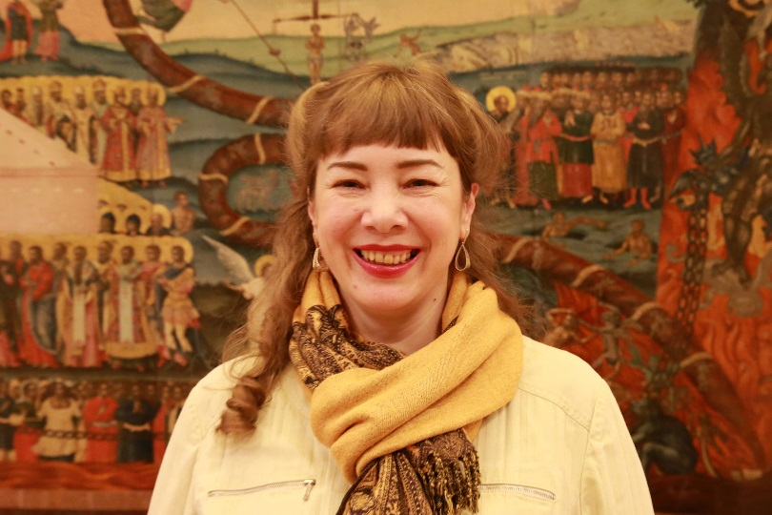
Ирина Николаевна Донина - историк, кандидат культурологии, заведующий отделом образовательных программ и музейной педагогики Государственного музея истории религии, Санкт-Петербург.

В 1995 году окончила исторический факультет Санкт - Петербургского государственного университета, исторический факультет, специальность - историк, преподаватель истории. Научный консультант городского историко – краеведческого конкурса «Святыни Петербурга» с 2008 г. Лектор по музейной педагогике и музейному делу на курсах в Александро-Невской Лавре (с 2012). Эксперт фестиваля «Детские дни в Петербурге» (с 2015).
Автор музейных проектов - победителей, номинантов, обладателей специальных призов Международного фестиваля «Интермузей», городского конкурса «Музейный Олимп» (2013 – 2017 гг.).
Автор рабочей тетради по курсу «Основы религиозных культур и светской этики» (М.: Просвещение. 2015).
Руководитель проекта «Видеогид на русском жестовом языке по экспозиции "История русского православия"», победителя грантового конкурса Фонда поддержки гуманитарных и просветительских инициатив «Соработничество» (2017).
Автор более 30 публикаций, посвященных истории России ХХ века, музейной педагогике, взаимодействию музея и посетителей, имеющих особые потребности.

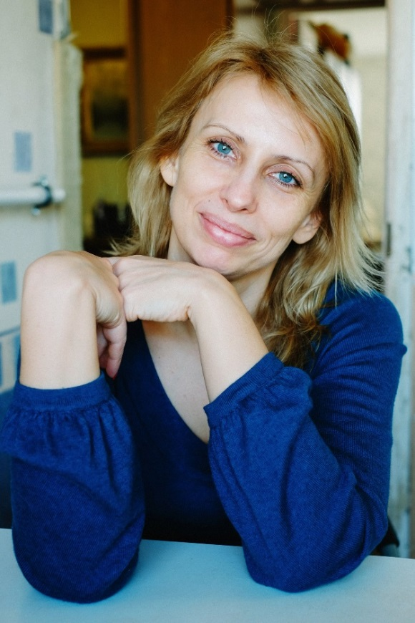
Екатерина Викторовна Дужая – специалист по настройке и внедрению Комплексной автоматизированной музейной информационной системы (КАМИС).

Окончила Санкт-Петербургский государственный университет культуры и искусств, кафедра музееведения и экскурсоведения (2004). Работала хранителем временных выставок в музее-квартире А.А.Блока – филиале музея истории Санкт-Петербурга (2001-2005), затем заведующей сектором учета в Санкт-Петербургском литературно-мемориальном музее М.М.Зощенко (2005-2006). С 2006 г. по настоящее время с удовольствием настраивает КАМИС для музеев.
Имеет опыт самостоятельного внедрения КАМИС в музеях разного профиля и подчинения в Санкт-Петербурге (Музей антропологии и этнографии им. Петра Великого (Кунсткамера) РАН, Центральный военно-морской музей, Горный музей Санкт-Петербургского горного университета, Научно-исследовательский музей Российской Академии художеств, музеи Санкт-Петербургского государственного университета, Государственный музей политической истории России, архив Мариинского театра), в Великом Новгороде и других городах России и ближнего зарубежья.
Принимала участие в региональных проектах КАМИС: Челябинская и Калининградская область, Ханты-Мансийский автономный округ, Пермский край, Сахалин. Руководила внедрением КАМИС в музеях Вологодской области. Участвовала в создании электронного архива Большого театра (Москва).

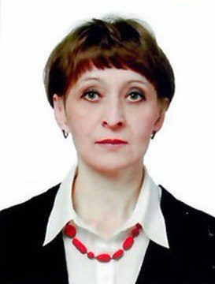
Ирина Евгеньевна Зайцева – главный консультант управления развития туризма и музейной деятельности Департамента культуры и туризма Вологодской области.

Окончила филологический факультет Вологодского государственного педагогического института. Работала в Вологодском государственном историко-архитектурном и художественном музее-заповеднике в должностях научного сотрудника Музея-квартиры К.Н. Батюшкова, хранителя коллекций документов отдела фондов, заведующего сектором учёта (1986-2004). С 2004 года до настоящего времени – в органе исполнительной государственной власти области в сфере культуры.
В сфере должностных обязанностей – вопросы организации музейного дела, в том числе учёта и сохранности музейных предметов и музейных коллекций. Входила в состав экспертной комиссии при Департаменте по контролю за ходом проведения плановых проверок наличия фондовых коллекций в музеях области (с 1999), позднее – являлась секретарём и организатором деятельности комиссии. Участвовала в составе экспертной комиссии Федерального агентства по культуре и кинематографии (Роскультуры) по комплексной проверке сохранности культурных ценностей в музеях во исполнение поручения Президента Российской Федерации от 08.08.2006 №Пр-1343, распоряжения Правительства Российской Федерации от 01.09.2006 №1237-р. В 2007-2008 гг. организовала и провела комиссионные проверки в 27 музеях области.
Совместно с Информационно-аналитическим центром культуры области осуществляла организацию внедрения в деятельность государственных и муниципальных музеев области комплексной автоматизированной информационной системы по учету и хранению музейных фондов – КАМИС (2011-2012, 2015).
Один из организаторов XIX научно-практической конференции АДИТ «Традиционные музейные функции в современном информационном обществе» на базе Вологодского государственного историко-архитектурного и художественного музея-заповедника (2015).
Участвует в организации и проведении семинаров и стажировок для работников музеев области, внедрении методических разработок по вопросам музейной деятельности, в т.ч. учётно-хранительской. Осуществляет контроль за регистрацией музеями области сведений о музейных предметах в ФГИС «Государственный каталог Музейного фонда Российской Федерации».

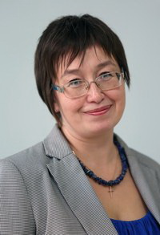
Юлия Владимировна Зиновьева - кандидат культурологии, доцент кафедры музеологии и культурного наследия СПбГИК.

Работала научным сотрудником музея «Разночинный Петербург» (1998-2009). Руководитель направления музейно-образовательных программ, координатор деятельности Общегородского Центра по теории и практике музейного дела. Руководитель студенческих музейных практик.
Координатор музейных проектов: «Красная обитель» (ПРО АРТЕ, «Современное искусство в традиционном музее», 2001-2002), межмузейные проекты «Музейный Петербург» (Интермузей-2007), «Общественная жизнь Петербурга. 1917 г.» (2007).
Работала в должности доцента кафедры художественного образования и музейной педагогики РГПУ им.А.И.Герцена, преподавала на кафедре музейного дела и охраны памятников СПбГУ. Автор курсов: «Музейная педагогика», «Основы музейного дела», «Введение в музеологию», «Образовательная деятельность музеев Санкт-Петербурга и Северо-Запада», «Основы менеджмента и маркетинга в музее» (2008-2014).
Разработчик программ (2006-2009), а затем координатор волонтеров (с 2008) и эксперт фестиваля «Детские дни в Петербурге», акции «Ночь музеев» в Санкт-Петербурге (с 2010). Эксперт детского городского музейно-исторического проекта-игры «Музейные грани» (с 2015).
Доцент кафедры музеологии и культурного наследия СПбГИК. Читаемые дисциплины: «Музейно-выставочная работа», «Социокультурные аспекты выставочной деятельности», «Охрана объектов культурного и природного наследия» и другие (с 2014).
Автор около 20 публикаций, посвященных вопросам взаимодействия музея и общества, музейной педагогике, межмузейным и волонтерским проектам.

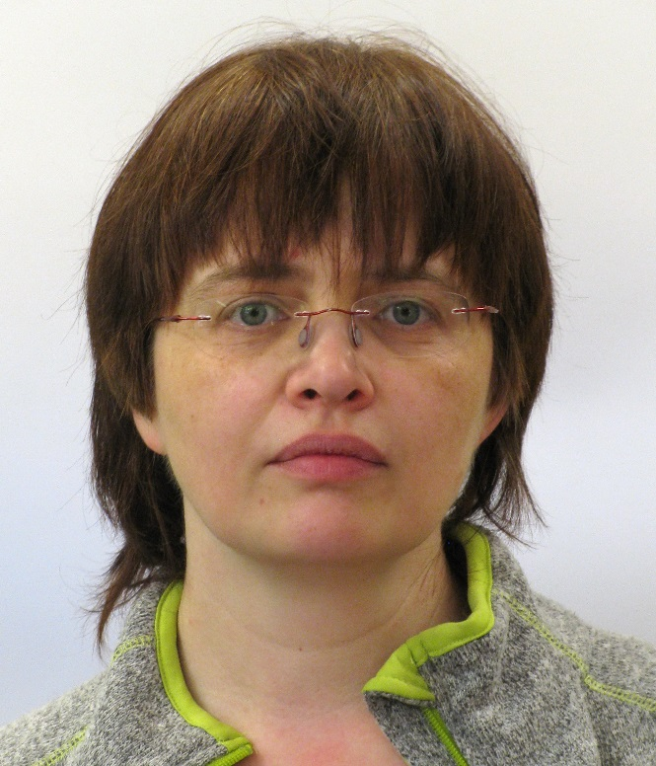
Ольга Ивановна Ламеко – старший научный сотрудник ГМЗ «Павловск» (Санкт-Петербург), хранитель фондов «Архитектурная графика» и «Гравюра».

Выпускница кафедры истории искусства исторического факультета Санкт-Петербургского государственного университета (1977). Обучалась на историческом факультете Европейского университета (Санкт-Петербург, 1997 – 2000).
В государственном музее-заповеднике «Павловск» начала работать в 1989 году в должности лаборанта. С 1994 года – сотрудник научного архива ГМЗ «Павловск», с 2002 года – хранитель фонда «Архитектурная графика», с 2006 – хранитель фонда «Гравюра».
Сфера интересов: техники графики; история бумаги; миниатюра на кости; атрибуция и вопросы реставрации графики; история культуры XVIII века.
Автор более десятка выставок (ГМЗ «Павловск», Пермская художественная галерея, Музей изобразительных искусств в Йоэнсуу и др.) Автор 20 публикаций, посвященных графике. Автор-составитель Полного каталога коллекций ГМЗ «Павловск»: Т. XII. вып. 1. Портретная миниатюра XVIII- первой трети XIX века. (в соавторстве с Р.Р. Гафифуллиным и Н.И. Стадничук). Т. XII. вып. 2. Портретная миниатюра XVIII- первой трети XIX века. (в соавторстве с Р.Р. Гафифуллиным и Н.И. Стадничук). Т. XV. Вып. 1. Архитектурная графика конца XVIII-начала XIX века.

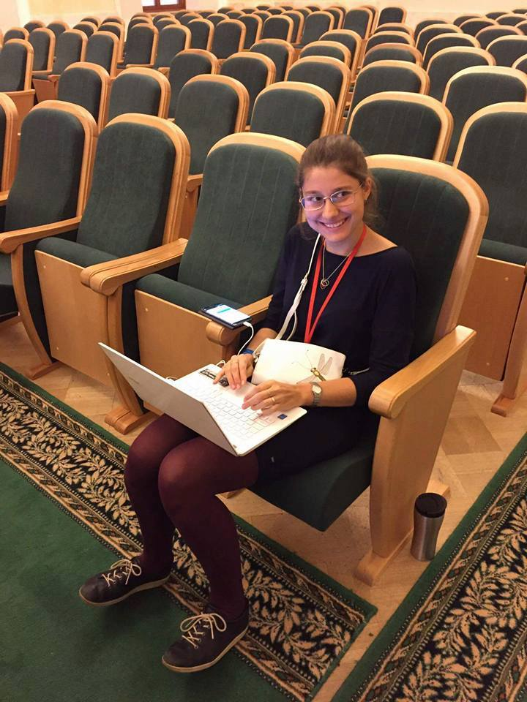
Анна Вадимовна Михайлова – эксперт в области цифровых коммуникаций.

Окончила Санкт-Петербургский государственный университет, кафедра музейного дела и охраны памятников (2011). Получила степень магистра (2013) и степень PhD (2017) в Школе музейных исследований Лестерского университета, Великобритания. Прошла профессиональную переподготовку по курсу «Менеджмент музея» в Гарвардской школе расширенного образования (2016). Работает в музейной сфере с 2010 года: ГМЗ «Петергоф» (Санкт-Петербург), Музей антропологии и этнографии (Кунсткамера) РАН, Государственный исторический музей (Москва).
Автор курса «Музей в цифровую эпоху» в НИУ ВШЭ (Москва), является экспертом ГАУК «Мосгортур» и ведет вебинары для проекта АИС ЕИПСК (Единое информационное пространство в сфере культуры).
Сфера профессиональных интересов – цифровые технологии, управление проектами, профессиональная коммуникация, история музейного дела.

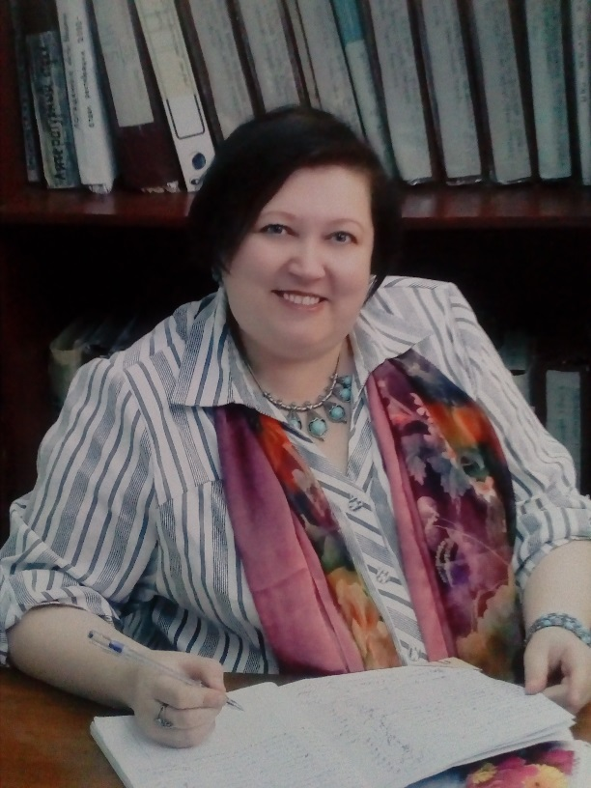
Елена Геннадьевна Мойкина – главный хранитель Тверского государственного объединенного музея.

Окончила факультет истории Тверского государственного университета. В музее с 1990 года, сначала в должности научного сотрудника, затем старшего научного сотрудника, хранителя коллекции «Изобразительные материалы», заведующей сектором изобразительных материалов отдела фондов, заведующей отделом фондов, главный хранитель (с 2012).
Участник стажировок по программам: «Государственное управление особым оборотом предметов музейного фонда Российской Федерации», «Управление музейными коллекциями» (Международный Институт менеджмента, Санкт-Петербург).
В обязанности входит общее руководство, планирование и контроль за состоянием учета и хранения, а также реставрации в объединении (32 филиала), консультирование руководителей муниципальных, ведомственных и школьных музеев по ведению учетной документации, проведению сверок и комплектованию музейной коллекции.
Организатор методической работы по вопросам учета, хранения и сохранности музейного фонда с сотрудниками филиалов объединения. Руководитель музейной практики Государственной академии славянской культуры (культурология, музееведение) и филологического факультета Тверского государственного университета.
Автор курса лекций для студентов и сотрудников музеев по темам: «Основы законодательства в сфере культуры», «Нормативно-правовая база деятельности музеев», «Постановка на государственный учет музейных предметов», «Особенности приема и учета археологических коллекций».
В настоящее время сфера профессиональных интересов: оцифровка музейных предметов, внесение и корректировка записей в КАМИС, работа с Госкаталогом.

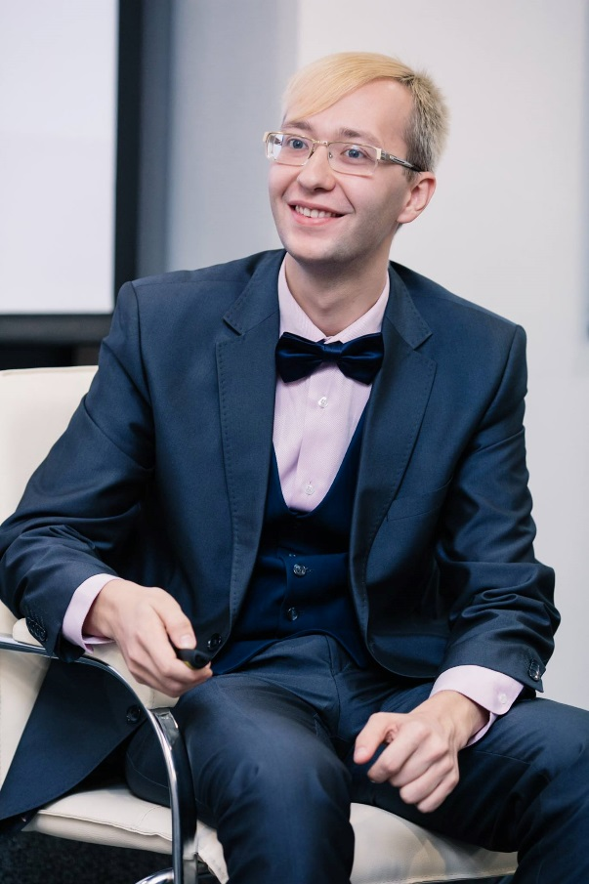
Алексей Михайлович Новосёлов – директор Тотемского музейного объединения.

Получил образование по специальности «управление в сфере культуры» на отделении культурологии Вологодского государственного университета (2013).
Руководитель и автор 7 проектов (2014-2018), получавших гранты Благотворительных Фондов Елены и Геннадия Тимченко, Владимира Потанина, фонда поддержки гуманитарных и просветительских инициатив «Соработничество»:
- туристический маршрут по Тотьме «Кольцо исторической памяти» со стендами, табличками и инфографикой (2014);
- творческое пространство для детей и молодёжи «АнтреСОЛЬ» (2015);
- организация детских краеведческих экспедиций и издание иллюстрированного альбома в рамках проекта «По следам тотемского барокко» (2016);
- обучающий курс для музейщиков малых городов и сёл России «Школа музейного развития «За границами столиц»» (в соавторстве с М.Б.Правдиной и А.А.Чернегой) (2016-2017)
- общественное пространство «Культурный Q-ARTал» (2017)
- стажировка в Тотьме для проектировщиков в сфере культуры «Опыт места» (2017)
- конкурс проектных идей «Культурный город» (2018)

Ещё 2 проекта находятся в настоящий момент в стадии реализации.

Получатель 3 тревел-грантов ПАО «Северсталь» в рамках программы «Музеи Русского Севера».
Имеет опыт руководства успешной краудфандинговой кампании «Альбом «Тотьма. Осколки времени»».
Инициатор новых событийных мероприятий в Тотемском районе Вологодской области: фестиваля колокольной музыки «Рождественский благовест», литературных встреч «Рубцовский костёр на Толшме», всероссийской научной конференции «Русский Север. Проблемы изучения и сохранения историко-культурного наследия» (2017, 2018). Автор путеводителей и книг о Тотемском районе.
Член правления негосударственной некоммерческой организации «Фонд развития общественных инициатив Тотемского района Вологодской области «Соль земли»» (с 2017).
Награждён благодарственным письмом заместителя губернатора Вологодской области А.И.Шерлыгина за вклад в развитие гражданского общества и качественную реализацию социально значимых инициатив.

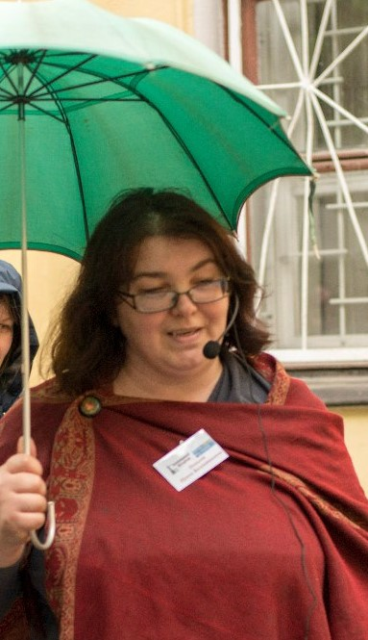
Ирина Валентиновна Осипова - старший научный сотрудник СПб ГБУК "Музей Разночинный Петербург".

Окончила исторический факультет Санкт-Петербургского государственного университета (1995) и Европейского университета в Санкт-Петербурге (2001).
Первоначально работала в системе образования (школа, колледж), в музее с 2006 года. Ведущий методист музея (2008-2014), куратор выставок, организатор конференций, автор концепций программ для "Ночи музеев", "Дня Достоевского", куратор фестиваля "Форум малых музеев".
Автор детских музейных программ, экскурсий, квестов, конкурсов, игровых выставок. Куратор городского музейно-образовательного проекта "Музейные грани" (номинант конкурсов "Интермузей" и "Музейный Олимп 2017 г.). Эксперт фестиваля "Детские дни в Петербурге" (с 2015).
Автор более 20 публикаций, посвященных истории России XIX века и различным аспектам музейной деятельности.

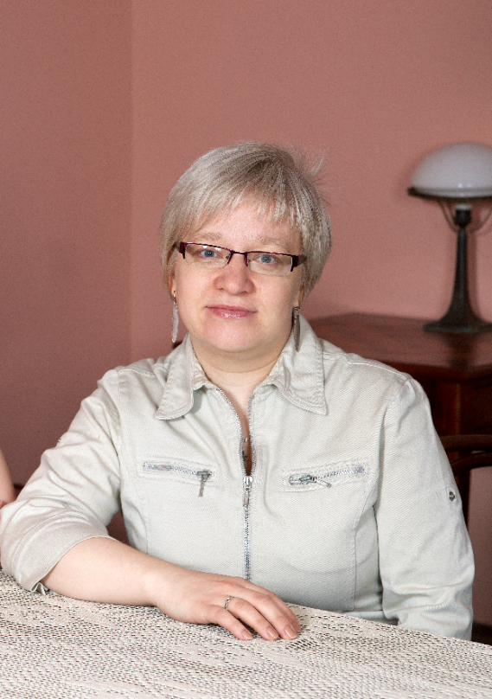
Мария Борисовна Правдина – ученый секретарь Тотемского музейного объединения, кандидат культурологии, член Президиума НП АДИТ.
Окончила Санкт-Петербургский государственный университет культуры и искусств по специальности «Музейное дело и охрана памятников истории и культуры» в 1996 г. Работала в музее Анны Ахматовой в Фонтанном Доме (Санкт-Петербург) сначала в должности научного сотрудника, затем – заведующего сектором учета и хранения и администратора базы данных (1996-2016). Член НП АДИТ (с 1999). Являлась старшим преподавателем кафедры музеологии и культурного наследия СПбГУКИ и читала курсы, посвященные специальной профессиональной подготовке музееведов: «Комплектование, учет и хранение музейных фондов», «Учет музейных ценностей на компьютере», «Информационные технологии в музее и учреждениях музейного типа» (2000 2013). Член городской Экспертной Фондово-закупочной комиссии Санкт-Петербурга (2007-2016).
Участник многочисленных региональных проектов по внедрению музейных информационных систем, оцифровке и управлению музейными коллекциями, сверкам, авторскому праву.
Сфера профессиональных интересов: правовые основы учета и хранения музейных фондов, авторское право, информационные технологии в музее. Создатель группы в Фейсбуке, посвященной правовым аспектам учета, хранения и изучения музейных фондов «Музейный учет forever». Автор образовательной программы Школы музейного развития.
Автор более 50 публикаций, посвященных учетно-хранительской деятельности, атрибуции музейных предметов и музейным информационным системам.
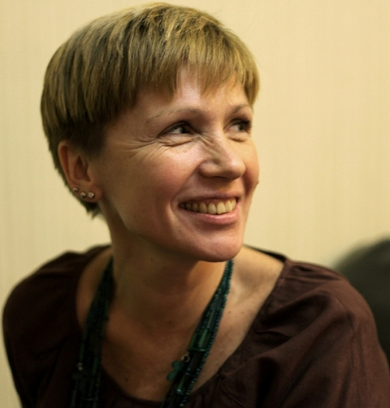
Анна Александровна Соколова - заместитель директора по развитию Санкт-Петербургского государственного литературно-мемориального музея Анны Ахматовой в Фонтанном Доме.
В 1990 году окончила исторический факультет Ленинградского государственного университета. В 2005 прошла профессиональную переподготовку по менеджменту в культуре, Мaster of Arts Management (гос.диплом РФ и университета Columbia College Chicago)
Работала директором программ по культуре в Санкт-Петербургском отделении Института Открытое общество (Фонд Сороса), исполнительным директором Некоммерческого Партнерства содействия разработке и реализации культурных, благотворительных и образовательных программ «Проект «Культура», координатором программы Мировая художественная культура Мультимедиа-студия «Март», зав. отделом выставок и проектов в музее Анны Ахматовой в Фонтанном Доме.
Организатор международных образовательных проектов по менеджменту в культуре, эксперт фонда В.В. Потанина (конкурс «Меняющийся музей в меняющемся мире»), эксперт конкурса достижений в музейной деятельности «Музейный Олимп», член рабочей группы, автор научной концепции развития краеведческого музея г. Луга (по заданию областного музейного агентства), эксперт и приглашенный преподаватель смены «Литературное творчество» образовательного центра «Сириус» (Сочи), эксперт и организатор музейного фестиваля «Детские дни в Санкт-Петербурге».
Автор научной концепции создания музейного центра имени А.И.Солженицына в Рязани (по заданию Министерства культуры РФ), автор концепции музея Иосифа Бродского в доме Мурузи в Санкт-Петербурге (по заданию Правительства Санкт-Петербурга).
В 2017 году награждена памятной медалью правительства РФ «За особый вклад в книжное дело».
Автор публикаций, посвященных просветительской и экспозиционной работе:
– серия изданий по программе «Образ и мысль» для школьников («Картины рассказывают истории», СПб, 2000; «Вглядываясь – учимся», СПб, 2000; «Как картину написали», СПб, 2000, в соавторстве с Л.М. Ванюшкиной, Л.Ю. Копыловым и др.).
– «Кругозор». Программа для ДОУ с методическими рекомендациями (СПб.: «Просвещение», 2006, в соавторстве с Л.М. Ванюшкиной, Л.Ю. Копыловым и др.),
– Инновационный учебно-методический комплекс по мировой художественной культуре для старших школьников «Пространственные искусства» (в рамках Федерального конкурса «Обновление гуманитарного образования», СПб.: «Март», 2006, в соавторстве с Л.М. Ванюшкиной и др.)
– «За мной, читатель!»: опыт создания литературных выставок для детей в музее Анны Ахматовой в Фонтанном Доме» (в соавторстве с Л.Ю. Копыловым, сборник статей «Музей как пространство образования: игра, диалог, культура участия». Выпуск 2. / Сост. Н. Копелянская, М., 2015)

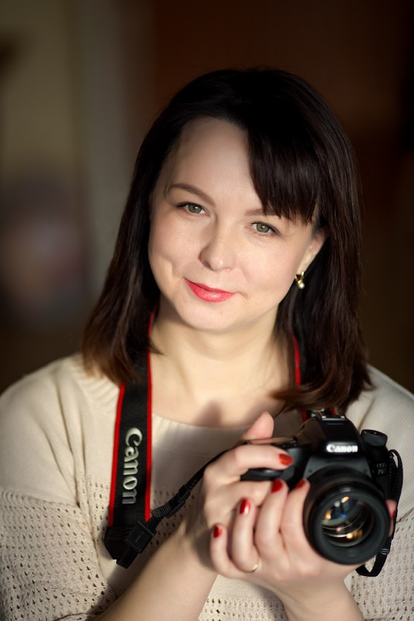
Людмила Николаевна Фоминская – педагог дополнительного образования МБОУ ДО «Тотемский Центр дополнительного образования». Руководитель дополнительных образовательных программ «Мультимедиа и IT-технологии» и «Основы медиа-информационных технологий».
Окончила Череповецкий государственный университет по специальности «Специальная коррекционная педагогика и психология» в 2009 году. В течение 10 лет работала в учреждениях культуры Тотемского района, вела информационно-аналитическую и методическую работу.
С 2009 года профессионально занимается фотографией. Участник районных и областных фотопленэров, неоднократный участник региональных и межрегиональных фотовыставок, победитель региональных и всероссийских фотоконкурсов, дипломант Международного фотоконкурса «Моя лучшая фотография», организованного компании EPSON в 2017 г. Партнер Тотемского музейного объединения в реализации социально значимых проектов, научный консультант по оцифровке музейных предметов.
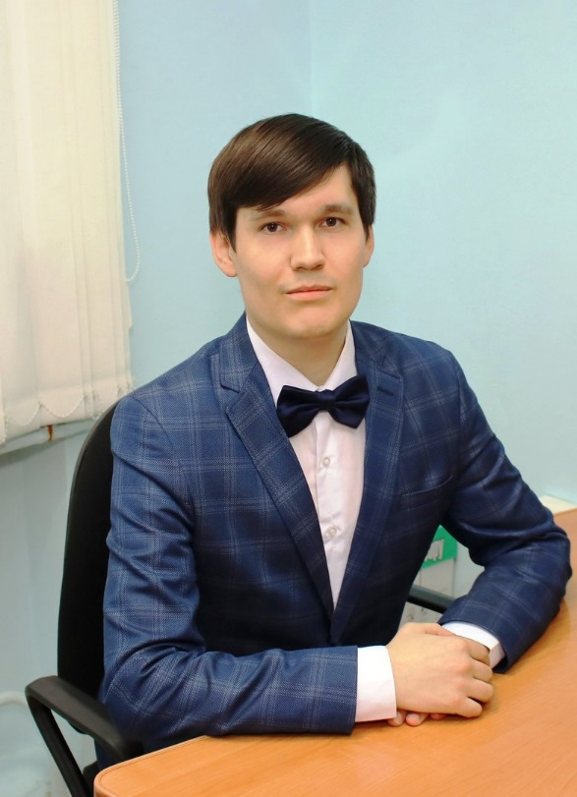
Артём Андреевич Чернега – начальник отдела туризма и общественных проектов администрации Тотемского района, ассоциированный научный сотрудник Социологического института РАН, кандидат социологических наук.

Получил высшее образование по специальности «социолог, преподаватель социологии» в Пермском государственном национальном исследовательском университете (2013), защитил диссертацию на соискание ученой степени кандидата социологических наук в Санкт-Петербургском государственном университете (2016), тема диссертации «Социальное конструирование туристических достопримечательностей как фактор развития малых городов России».
Руководитель Центра социологических исследований при администрации Тотемского района, имеет опыт организации и проведения полевых социологических исследований сфер культуры и туризма в малых городах России (европейская часть). Участник команд по реализации социокультурных проектов в г. Тотьма (при грантовой поддержке Благотворительных Фондов Елены и Геннадия Тимченко, Владимира Потанина):
- туристический маршрут по Тотьме «Кольцо исторической памяти» со стендами, табличками и инфографикой (2014);
- творческое пространство для детей и молодёжи «АнтреСОЛЬ» (2015);
- обучающий курс для музейщиков малых городов и сёл России «Школа музейного развития «За границами столиц»» (2016-2017)
- общественное пространство «Культурный Q-ARTал» (2017)
- стажировка в Тотьме для проектировщиков в сфере культуры «Опыт места» (2017)
- конкурс проектных идей «Культурный город» (2017)
Куратор всероссийских научно-практических конференций и форумов, проводимых в г.Тотьма, по проблематике развития креативных индустрий, туризма, проектной деятельности в российской глубинке (2014, 2015, 2017, 2018).
Куратор направления «грантмейкинг» в Тотемском районе с 2016 г.: опыт сопровождения более 15 грантовых заявок и проектов с общей суммой финансирования более 5 млн. руб.
Куратор программы «Народный бюджет» (Вологодская область) в Тотемском районе. Куратор конкурса грантов «Малая культурная мозаика Тотемского района» (2018).
Участник стажировки «Развитие сельского туризма на локальном уровне» при поддержке благотворительного фонда Е. и Г. Тимченко (Калининградская область, 2016).
Автор более 30 научных публикаций в области социологии музейного дела, социологии туризма, социального неравенства и др.
С 2017 года – член правления Фонда развития общественных инициатив Тотемского района Вологодской области «Соль земли».

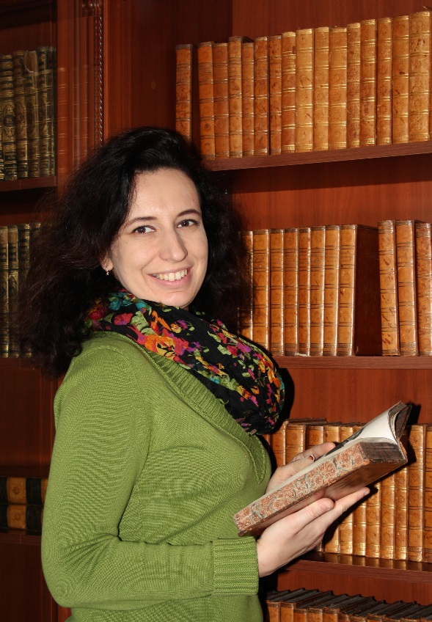
Мария Владимировна Шувалова - ученый секретарь Тверской областной картинной галереи, кандидат философских наук, доцент кафедры туризма факультета Географии и Геоэкологии Тверского государственного университета.
Окончила исторический факультет Тверского госуниверситета с отличием (2001). Прошла обучение на факультете Искусств университета г.Гронинген, Нидерланды (2001-2002). В Тверской областной картинной галерее (с 2014). В рамках проекта "Сохранение и использование культурного наследия в России" прошла обучение по программам "Инвестиционный менеджмент" и "Управление музейными коллекциями" (Санкт-Петербургский международный институт менеджмента, 2015).
Победитель грантового конкурса «Музейный десант» в номинации «Индивидуальные стажировки» (2016), слушатель «Первой школы музейного развития «За границами столиц» (Тотьма, 2016). В 2018 году прошла стажировку Cultural Skills Academy, поддержанную Британским Советом в России.
Автор курса «Музееведение» и «Реклама в Туризме» в Тверском государственном университете.
Куратор проектов:
- Культурно-просветительский проект «Карамзин - 250 лет. В очарованном замке» (в рамках "Года Н.М.Карамзина"), отмеченный премией губернатора Тверской области (1 место в номинации "Музейное дело", 2016);
- Создание аудиогида «Визит в императорский дворец» на платформе IZI.TRAVEL (2017);
- «Линейка арт-сувениров для Тверской областной картинной галереи" для музейного магазина Тверской областной картинной галереи (2017). Проект отмечен дипломом «Лучший сувенир для круизного туриста» II степени на Национальном туристском форуме «Реки России» (2017).
Автор ряда публикаций, посвященных истории, визуальным исследованиям, музееведению.

